Calcul différentiel (201-SN2-RE) – Sylvain Bérubé – Hiver 2025
Examen 1 – Exercices préparatoires supplémentaires

Ce document n’a pas la prétention de couvrir toute la matière de l’examen. Entre autres, il ne couvre pas la matière des annexes, laquelle constitue une partie importante de l’examen. Vous êtes invités à relire vos notes et à compléter les exercices du volume présentés dans le document de planification.

1. Soit la fonction $f(x)$ représentée par la courbe ci-dessous.
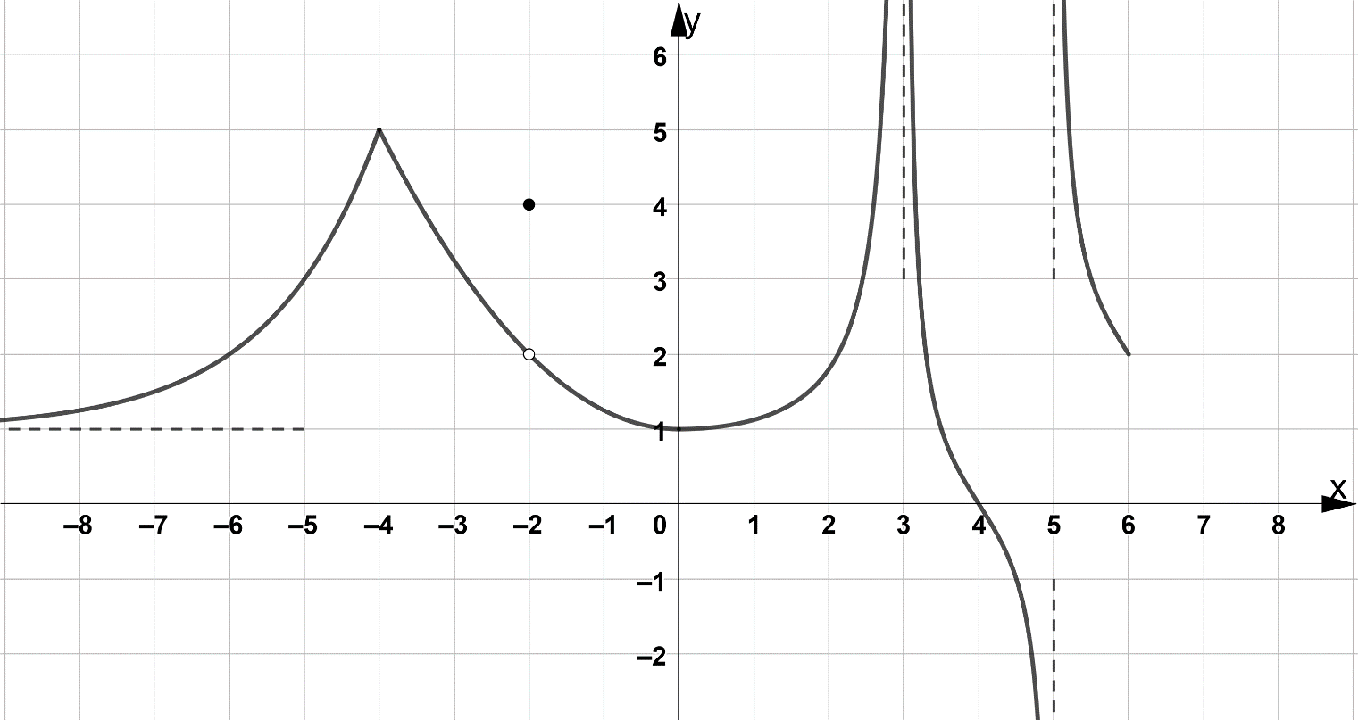
a) Quelle est l’ordonnée à l’origine de la fonction $f(x)$ ?
b) Combien de zéros la fonction $f(x)$ a-t-elle ? Identifiez-les, s’il y en a, directement sur la courbe de la fonction.
c) Indiquez, s’il y en a, les valeurs $x∈\left]-∞,6\right]$ pour lesquelles la fonction $f\left(x\right)$ n’est pas continue.
d) Quelle est l’image de la fonction $f\left(x\right)$ ?
e) Évaluez, si elles existent, les limites suivantes en vous basant sur le tracé de la courbe. Si la limite n’existe pas, indiquez-le à l’aide de la notation « $∄$ ».
$$\lim_{x→-∞}{f\left(x\right)}$$ | $$\lim_{x→-2}{f\left(x\right)}$$ | $$\lim_{x→5^{-}}{f\left(x\right)}$$
$$\lim_{x→-5}{f\left(x\right)}$$ | $$\lim_{x→3}{f\left(x\right)}$$ | $$\lim_{x→5}{f\left(x\right)}$$
$$\lim_{x→-4}{f\left(x\right)}$$ | $$\lim_{x→5^{+}}{f\left(x\right)}$$ | $$\lim_{x→∞}{f\left(x\right)}$$
f) Donnez, s’il y en a, les équations des asymptotes horizontales et des asymptotes verticales de $f(x)$.

2. Évaluez la limite si elle existe, sinon dites pourquoi elle n’existe pas. Présentez une solution complète.

$$a) \lim_{x→1}\left(\frac{x^{3}-6x^{2}-1}{x^{2}+x}\right)$$
$$\text{b)} \lim_{x→5}\left(\frac{x-6}{{\left(5-x\right)}^{2}}\right)$$
$$\text{c)} \lim_{x→3}\left(\frac{6-2x}{\sqrt{2x+3}-3}\right)$$
$$\text{d)} \lim_{x→-1}\left(\frac{x^{3}+1}{x^{3}+x^{2}}\right)$$

3. Soit la fonction
$$f\left(x\right)=\left\{\begin{matrix}x^{2}-5 & \text{si} x<-2, \\ x & \text{si }-2≤x≤1, \\ x^{3}+kx-2 & \text{si} x>1.\end{matrix}\right.$$
a) Déterminez si la fonction $f$ est continue en $x=-2$.
b) Déterminez, si possible, la valeur de $k$ afin que la fonction $f$ soit continue en $x=1$.

4. Depuis 2015, des biologistes ont effectué des relevés de la taille d’une population animale sur un territoire donné. À partir de ces relevés, ils ont établi que la taille $N(t)$ de cette population est donnée par
$$N\left(t\right)=\frac{8 000t^{2}+10 000}{2t^{2}+10},$$
où le temps $t$ est mesuré en années depuis 2015. Par exemple, la population animale en 2015 est de $N\left(0\right)=1 000$ animaux et elle est de $N\left(1\right)=1 500$ animaux en 2016.
a) Évaluez $\lim_{t→∞}{N(t)}.$
b) Expliquez dans le contexte la réponse obtenue en a). Note : Si vous n’avez pas été en mesure d’obtenir la réponse en a), supposez que la réponse à cette question est 5 000.

